МИНИСТЕРСТВО НАУКИ И ВЫСШЕГО ОБРАЗОВАНИЯ РОССИЙСКОЙ ФЕДЕРАЦИИ

Федеральное государственное автономное образовательное учреждение  
высшего образования  
«Южно-Уральский государственный университет  
(национальный исследовательский университет)»

Кафедра «Цифровая кафедра»

*Отчет по лабораторной работе №1 «Система контроля версий»*

по дисциплине «Технологии программирования IoT-устройств»

Проверил:

*/ Антонов С./*

(подпись)

« » 2024 г.

Выполнил:

/*Пандрак В.А.*/

(подпись)

« » 2024 г.

**Цель:** инициализировать репозиторий, научиться делать коммиты, переключаться между ветками и сливать ветки.

1. Создайте новый репозиторий. Настройте имя пользователя и его почту. Сделайте скриншот.

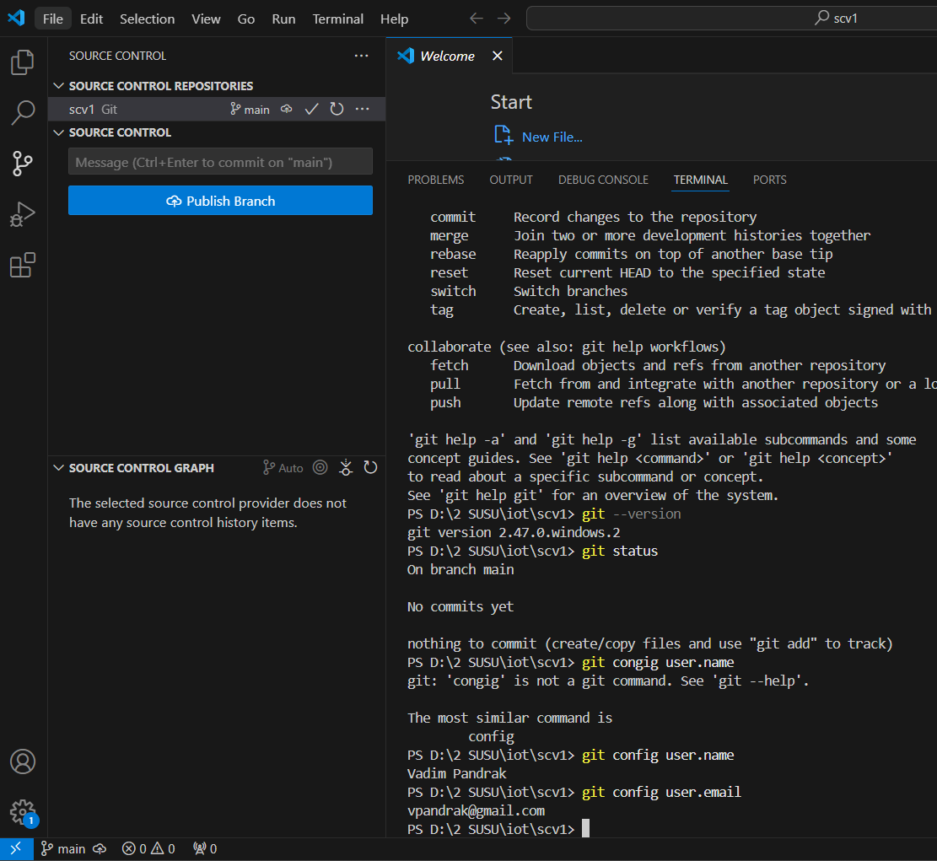

Рисунок 1 – Инициализированный репозиторий

Был инициализирован репозиторий Git с помощью плагина для VSCode, данные пользователя и электронная почта подтянулись автоматически, были выполнены команды для подтверждения имени пользователя и электронной почты.

1. Напишите программу определения расстояния между двумя точками на плоскости. Координаты точек являются ЦЕЛЫМИ ЧИСЛАМИ и запрашиваются у пользователя. Программа выводит вычисленное расстояние в консоль. Сделайте коммит данной программы. Сделайте скриншот.

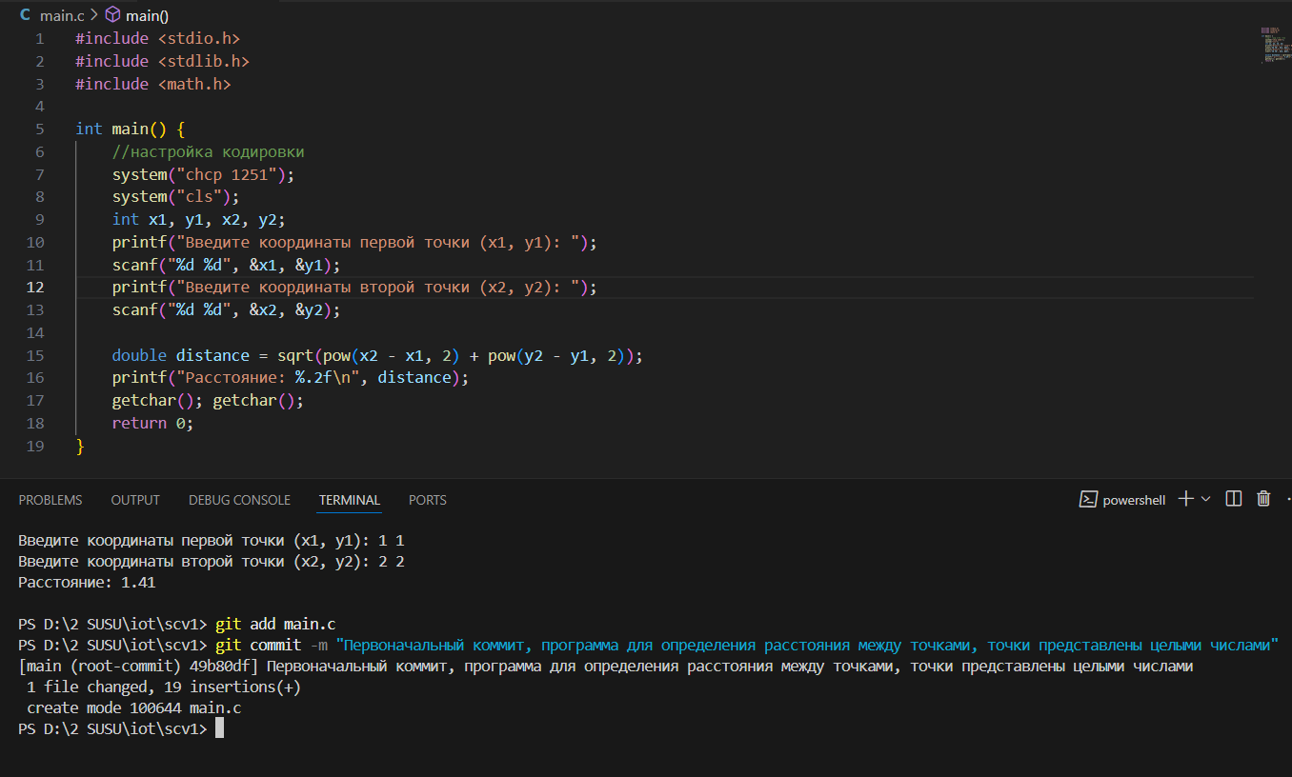

Рисунок 2 – Листинг кода и первый коммит

1. Измените программу так, чтобы координаты точек задавались при помощи ВЕЩЕСТВЕННЫХ ЧИСЕЛ.

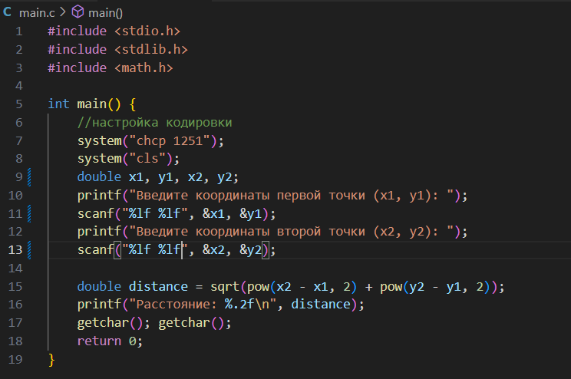

Рисунок 3 – Листинг кода измененный

1. Проверьте текущий статус репозитория. Затем сделайте коммит. Сделайте скриншот.

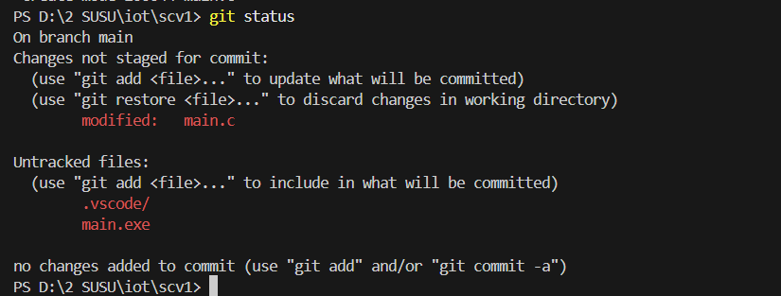

Рисунок 4 – Текущий статус репозитория

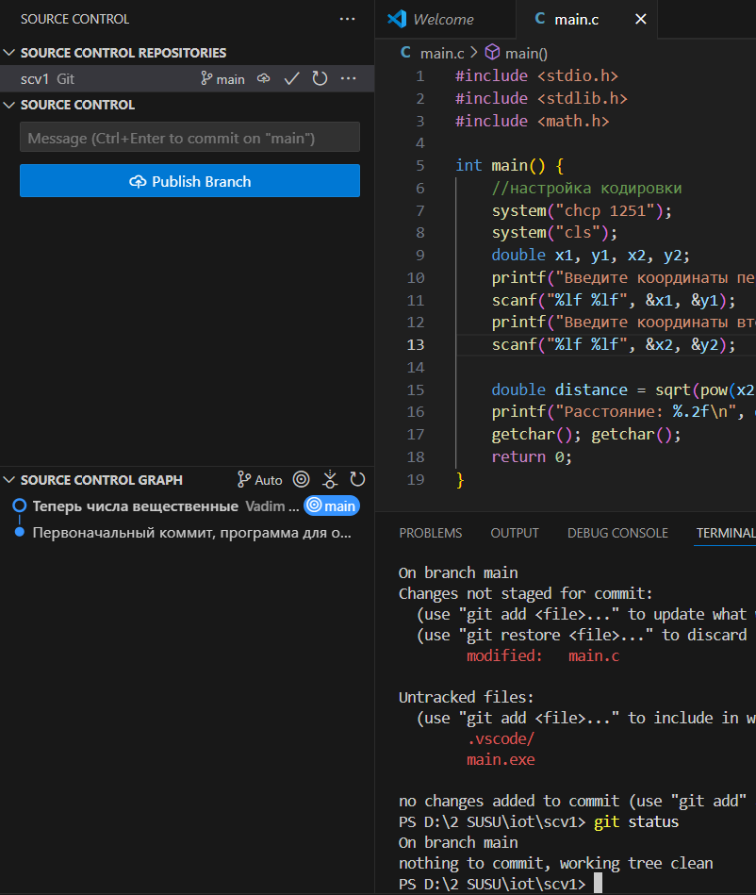

Рисунок 5 – Второй коммит, сделанный через инструментарий VS Code

1. Измените последнее сообщение к коммиту. Сделайте скриншот.

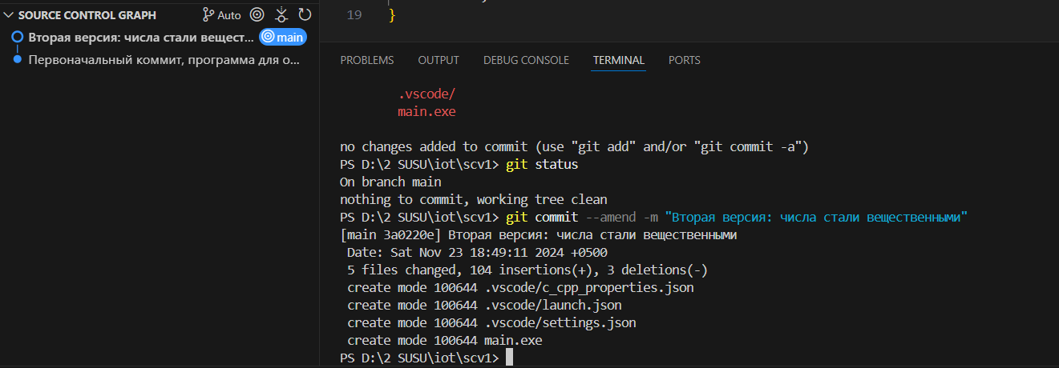

Рисунок 6 – Изменен второй коммит

1. Измените программу, перед выводом рассчитанного расстояния добавьте сообщение "Расстояние между двумя точками: ". Проверьте текущий статус репозитория.

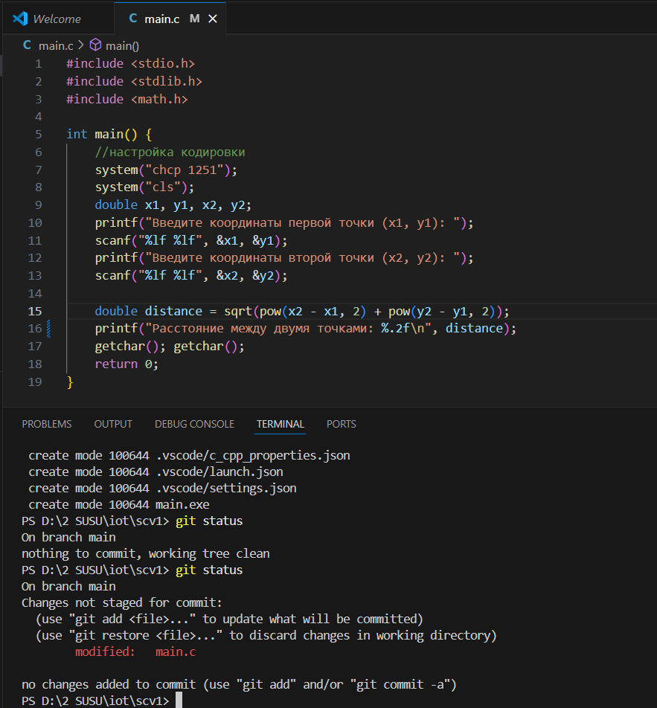

Рисунок 7 – Изменен код и проверен статус репозитория

1. Добавьте файл программы в индекс. Проверьте текущий статус репозитория. Сделайте коммит. Сделайте скриншот.

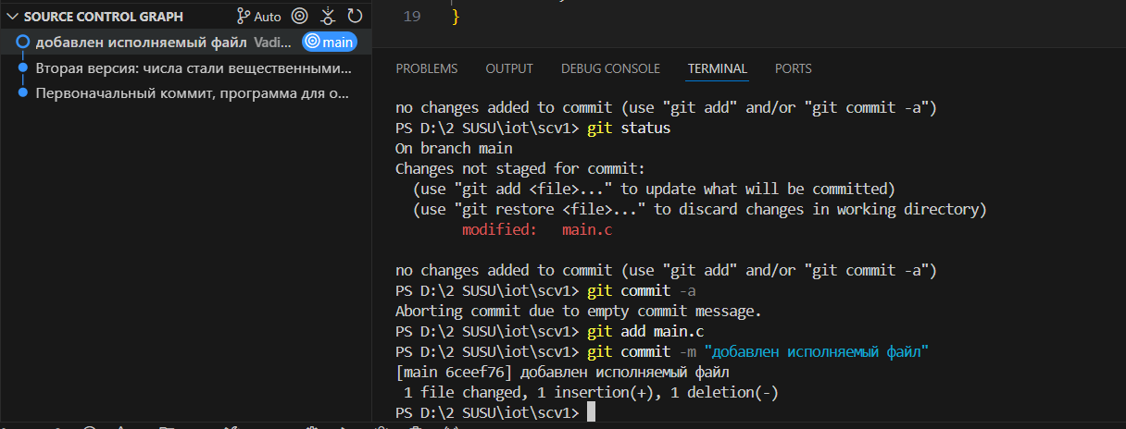

Рисунок 8 – Добавлен файл, проверен статус и сделан коммит

1. Выведите историю коммитов. Сделайте скриншот

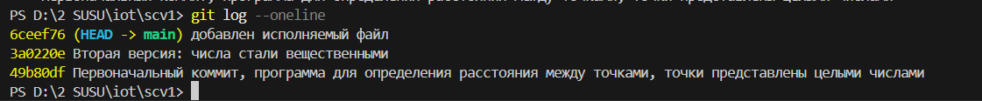

Рисунок 9 – История коммитов

1. Переключитесь на второй коммит и сделайте новую ветку develop от второго коммита. Переключитесь на нее. Сделайте скриншот.

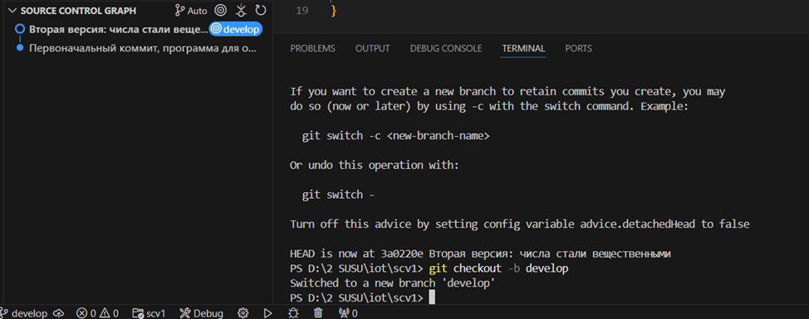

Рисунок 10 – вернулись ко 2 коммиту и перешли к ветке develop

1. Измените текст сообщения при выводе расстояния на следующий "Расстояние между двумя точками (x0, y0) и (x1, y1): ". Вместо x0, y0, x1, y1, подставляются введенные пользователем координаты. Сделайте коммит.

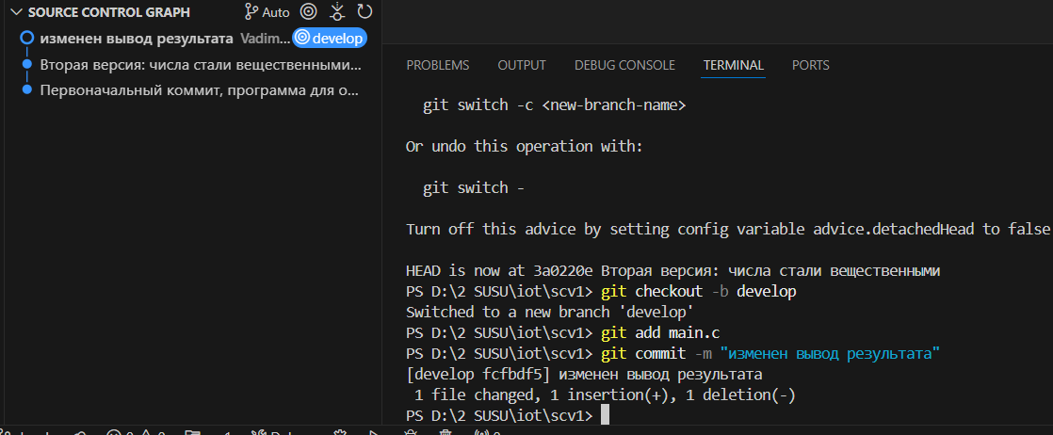

Рисунок 11- Изменена строчка в результате и сделан коммит

1. Переключитесь на ветку master и выполните слияние ветки develop в ветку master. В процессе слияния произойдет конфликт. Необходимо открыть файл, в котором произошел конфликт. Сделать скриншот и устранить конфликт (оставить доработки из ветки develop). После этого сделать коммит.

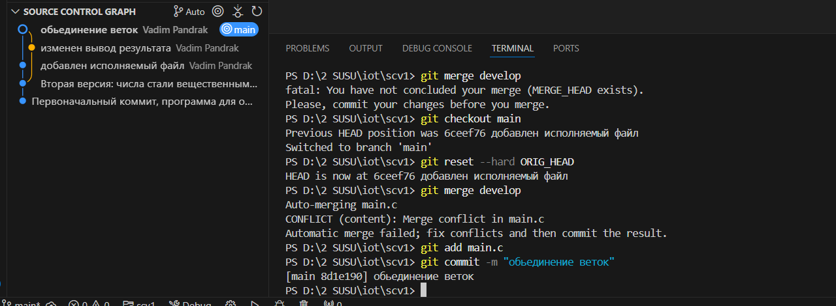

Рисунок 12- Сделан переход к ветке main и сделано слияние (на скриншоте видно отмена слияния, так как случайно выбрал вариант из ветки main, пришлось откатываться и делать заново)

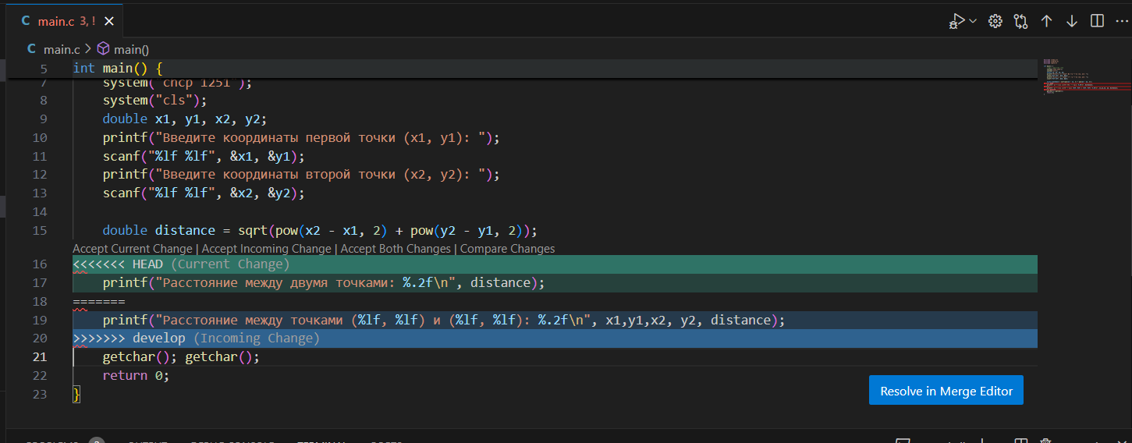

Рисунок 13 – Конфликт при слиянии

1. Выведите историю коммитов. Сделайте скриншот.

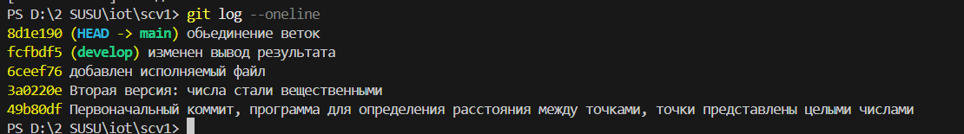

Рисунок 14 – История коммитов

**Вывод:** в рамках лабораторной работы были изучены базовые команды системы контроля версии Git, инициализирован репозиторий, сделаны коммиты, созданы новые ветки, выполнены слияния веток и решены конфликты слияния.